**Transformez votre application en Single Page Application avec React Router**

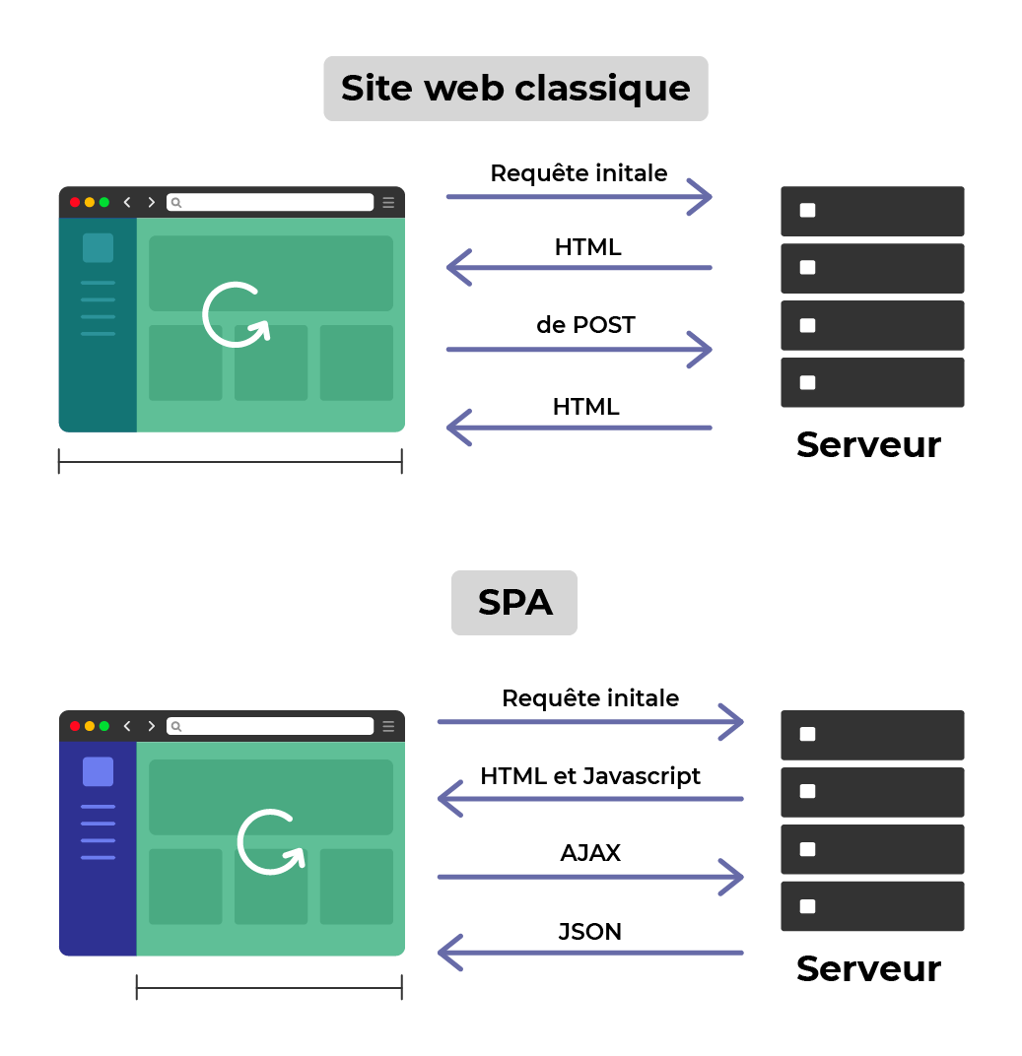

* Avec les single page applications (SPA), l'utilisateur a l'impression de naviguer sur différentes pages, mais il n'existe qu'une seule page HTML sur laquelle le contenu est greffé avec JavaScript.
* React Router est une des bibliothèques qui permettent de transformer une app React en SPA.
* Le Router, les Routes et Switch permettent de gérer l'affichage des différentes pages.
* Il est possible de passer des paramètres dans une route et de les récupérer avec  useParams()  .
* En indiquant une route sans path à la fin du Switch, cela permet de capturer toutes les routes dont le path ne correspond à aucune route déclarée, et donc de créer une page 404.

*Notre application contient maintenant les pages nécessaires pour la suite ! 🎉 Au prochain chapitre, nous allons sécuriser nos props avec les PropTypes. Alors, RdV au prochain chapitre !*